管理体系审核记录表
过程与活动、  抽样计划 | 涉及  条款 | 受审核部门：生产技术部 主管领导：张雪晶 陪同人员：徐中连 | 判定
 |  | 审核员：姜海军 张亮实习Q 审核时间：2022年1月6-7日
审核条款：QMS:5.3组织的岗位、职责和权限、6.2质量目标、7.1.3基础设施、7.1.4工作环境、8.1运行策划和控制、8.3产品和服务的设计和开发、8.5.1生产和服务提供的控制、8.5.2产品标识和可追朔性、8.5.4产品防护、8.5.6生产和服务提供的更改控制，
E/OHMS: 6.1.2环境因素/危险源辨识与评价、8.1运行策划和控制、
岗位、职责、权限、责任 | QEO:5.3 | 生产技术部负责人：张雪晶  主要负责：生产过程的控制；设备的管理；产品的标识与防护；原材料、生产过程、成品的检验；产品的放行；不合格品的处置；监视和测量资源的管理；生产过程环境因素危险源的识别与控制、公司目标方案的执行、应急准备和响应等。  部门负责人对本部门的职责和权限以及工作流程清楚、明确完成本部门的目标指标。能较好回答部门质量职责，对工作要求明确。 | Y
质量、环境与职业健康安全目标 | QEO:6.2 | 部门目标：  提供了2021年10月30日目标考核表，情况如下：  - 废弃物统一收集、统一处理率100%  - 噪声达标排放  - 在用设备完好率100%。  - 生产任务完成率100%。  - 产品合格率99%  - 办公区域可回收废弃物统一收集处理率100%  - 安全事故为零  按照季度进行考核； 经查显示目标均已完成。  对以上的目标指标制定了管理方案，制定的指标和管理方案基本可行。
基础设施 | Q7.1.3 | 查《生产设备台帐》，主要生产设备有螺杆槽数控铣床、数字车床、数控管子螺纹车床、卧室车床、摇臂钻床、牛头铇床、万能铣床、转子抛光机、喷焊机、无心磨床、珩磨床、校直机、锯床、行车、电焊机、千吨液压机、空压机等，生产车间占地面积近3800平米，1个车间。能够满足生产符合要求产品的需要。  制定有“生产设备检修计划”，内容有设备名称、检修时间、检修内容、检修人，提供了设备检修记录，记录清晰，写明了维修内容、维修人等内容，满足策划要求。  提供螺杆槽数控铣床、数字车床、数控管子螺纹车床、卧室车床、摇臂钻床等设备“设备维护保养记录”，其显示了设备名称、保养项目、保养时间、保养人等。  查特种设备：电动单梁起重机6台，有使用登记证书，登记机关：盐城市盐都区市场监督管理局，提供检验报告6台设备均在2021.1.21检验，检验结论：合格，在有效期内，检验机构：江苏省特种设备安全监督检验研究院，详见附件。  使用空压机储气罐，提供了安全阀和压力表检验/检定合格报告，有效期至2022年2月，在有效期内，见附件。
过程运行环境 | Q7.1.4 | 查公司车间的布局基本合理，空间较宽敞；车间环保、消防安全设施等运行状态基本良好。  车间现场、仓库等区域/场所有按规定要求配备灭火器、安全通道畅通，  现场观察到操作工基本按章作业，生产秩序良好。  车间现场工作环境基本满足要求。过程运行环境基本满足要求。 | Y
运行策划和控制 | Q8.1 | 公司对产品质量目标、产品实现过程；产品所要求的验证、确认、监视、检验和试验活动以及产品接收准则进行了策划，并规定了所需的记录。  编制《生产与服务提供控制程序》，对生产过程进行控制。  - 本公司的产品为：抽油泵（节能环保抽油泵，耐磨防腐抽油泵，防砂抽油泵、螺杆式抽油泵，整筒式抽油泵）及配件，螺杆钻具、螺杆泵驱动装置及专用变频控制柜，钻采配件生产；  2、产品生产工艺流程图  1）抽油泵生产工艺流程图：  下料→粗加工→热处理（外包）→探伤（外包）→柱塞热喷涂→精加工→螺纹磷化（外包）→组装→成品检验→喷漆（外包）→打码及产品标识→包装入库  2）螺杆泵驱动装置生产工艺流程图  下料→粗加工→热处理（外包）→精加工→组装→成品压力试验→喷漆（外包）→打码及产品标识→包装入库  3）螺杆泵专用变频控制柜生产工艺流程图  板材下料→折弯成型→开孔→焊接★→喷漆（外包）→电气元件装配→调试→成品检验→打码及产品标识→包装入库  4）石油钻采配件（接箍、游动凡尔等一般零部件加工）  下料→粗加工→→精加工→成品检验→打码及产品标识→包装入库  3、生产设备：螺杆槽数控铣床、数字车床、数控管子螺纹车床、卧室车床、摇臂钻床、牛头铇床、万能铣床、转子抛光机、喷焊机、无心磨床、珩磨床、校直机、锯床、行车、电焊机、千吨液压机、空压机等，基本满足要求。  4、检测仪器：游标卡尺、内爪卡尺、钢卷尺、外径千分尺、百分表、万能角度尺、高度尺、深度尺、螺纹规、硬度计、浮标式气动量仪等，基本满足目前检测要求。  5、编制了《原材料检验规范》、《生产过程检验规范》、《成品检验规范》、《设备管理制度》、《设备操作规程》等  6、相关法律法规要求《安全生产法》、《产品质量法》、《合同法》、《计量法》等  7、产品执行标准：  1）抽油泵（螺杆式抽油泵、防沙抽油泵、整桶式抽油泵、耐磨防腐泵、节能环保抽油泵）  - GB/T18607-2008 抽油泵机器组件规范  B、GB/T 21411.1-2014 石油天然气工业人工举升用螺杆泵系统第1部分:泵  c、GB/T18607-2017石油天然气工业钻井和采油设备往复式整桶抽油泵  d、Q/HY ZXQF005-2018常柱塞防沙可正洗技能环保抽油  2）螺杆泵驱动装置、螺杆泵专用变频控制柜  GB/T21411.2-2009石油天然气工业井下设备 人工举升用螺杆泵系统第二部分：地面驱动装置  3）螺杆钻具、钻采配件  SY/T 5383-2010螺杆钻具、SY 5307-87 石油钻采机械产品用装配通用技术条件、SY/T5211-2009压裂成套设备等。  策划的输出适合于组织的运行，暂无变更，对于外包过程按照质量管理体系采购控制要求进行管理控制。
产品和服务的设计和开发 | 8.3 | 企业涉及抽油泵（螺杆式抽油泵、防沙抽油泵、整桶式抽油泵、耐磨防腐泵、节能环保抽油泵）及配件、螺杆泵地面驱动装置、螺杆泵专用变频控制柜、钻采配件的生产依据顾客、国家和行业标准生产，故GB/T19001-2016标准中8.3“产品的设计和开发”条款的要求不适用，不影响组织确保其产品和服务合格的能力或责任，对增强顾客满意也不会产生影响。
生产和服务提供的控制 | Q8.5.1 | 1）依据客户的订单制定生产计划，明确产品数量、规格型号、交货期，从而控制生产和销售的有序进行。  提供了顾客的订单要求，内容包括：规格型号、数量、价格、交货期，齐全完整。  现场有：设备操作规程、图纸、作业指导书、检验规程，指导生产操作的要求。操作人员直接按要求操作及进行控制，防止人为错误。  2）配置了相应的监视和测量设备，游标卡尺、内爪卡尺、钢卷尺、外径千分尺、百分表、万能角度尺、高度尺、深度尺、螺纹规、硬度计、浮标式气动量仪等，满足产品质量特性测量的需要。  3）检验活动有原材料检验、过程检验、成品检验，对产品外观、规格尺寸、组装进行确认，能够验证过程和成品是否符合接收准则。  4）生产操作人员和技术人员、管理人员以及质检员都经过了培训，能力满足要求，特种作业人员持证上岗（如焊接）。查焊接特殊过程的确认，提供了特殊过程确认单，2021.6.22日王传荣等对焊接过程进行了确认，操作工有焊接与热切割作业的特种作业操作证，有同行业公司工作经历，工作认真负责，依据《焊机操作规程》、《焊接作业指导书》及工艺要求等操作，该过程的记录及该过程的检验记录均符合本公司上述文件的要求。  5）所有的产品(从原材料至成品)都必须经检验合格后方可转序、入库和交付。  6）生产和服务控制过程职责明确：  生产技术部负责生产和服务的管理和监督工作；  车间主任负责依据《生产通知单》组织生产，生产进度反馈。  生产现场观察：  抽查下料工序，操作工吴炳森正在用锯床为抽油泵螺杆泵螺杆下料，45号钢，长度15000mm，现场有作业指导书和图纸，下料后经自检合格。  抽查车床工序，操作工卞中根正在为抽油泵柱塞，设备140车床，有图纸，控制螺纹通止，实测符合。  抽查铣床工序，操作工朱良存正在加工120抽油泵转子，设备LXK8000铣床，有图纸，经确认符合要求。  抽查车床工序，操作工刘斌正在加工螺杆钻具的旁通阀芯，设备6150车床，有图纸，控制光洁度小于3.2，经确认符合要求。  抽查车床工序，操作工刘如召正在加工驱动装置立轴，设备6150车床，有图纸，控制螺纹通止，经确认符合要求。  抽查车床工序，操作工刘显钦正在加工固定凡尔，设备6150车床，有图纸，控制螺纹通止，经确认符合要求。  抽查关键工序-焊接， 操作工徐韦刚正在焊接变频控制柜箱体，有焊接与热切割作业的特种作业操作证，操作设备：直流电焊机，现场有《焊接作业指导书》,有焊接工艺要求等，焊接电流110A，延时0.7秒，焊接后自检焊接质量，观察实际操作，符合操作规程。  抽查关键工序-热喷涂，操作工李桂红正在热喷涂柱塞，设备热喷涂喷焊机，现场有工艺要求。控制温度980℃以上，喷涂厚度0.35mm，热喷涂后自检喷涂质量，观察实际操作，符合操作规程；  抽查组装工序，李嘉良等操作工正在组装整筒式抽油泵，泵筒1个、接箍2个、柱塞一套，质量要求：漏失量小于235mL/min，查有组装作业指导书，查看操作符合要求。  通过现场观察以上工序操作均符合操作文件要求，边角料集中堆在垃圾桶，统一处理。
标识和可追溯性 | Q8.5.2 | 查看车间和库房，产品标识：原料采用“物料标识卡”进行标识，卡上注明“名称”“进厂日期”“规格”“数量”等内容。  查原料库，库房划分了不同材料区，分区明显，各种物料摆放整齐，标识清晰。  查产品标志、使用说明等相关内容：成品表面印有产品名称、规格型号、生产日期、批号等标识。  追溯性：根据产品标签——生产日期、批号，可满足追溯要求。
防护 | Q8.5.4 | 该公司产品无特殊防护要求，主要防护要求为防磕碰，产品在搬运过程中采取起重机和人工搬运，避免磕碰。  成品一般无需包装，码放整齐，分门别类存放于成品库内。  贮存环境：贮存材料、成品的仓库清洁，干燥，防护措施得当，满足要求。有专门的库管员进行保管，出入库登记手续齐全，管理比较规范。  有消防器材——灭火器，能够有效的对产品进行防护措施。
变更控制 | Q8.5.6 | 查变更的控制：  经与生产技术部门沟通，销售合同评审后，按合同要求进行生产并交付，如发现标的物与顾客要求不一致的，与客户商量，重新签订合同，交货期延期的，与顾客商量，得到顾客确认后，再及时发货，并对延期的原因进行分析，避免下次再发生，经了解，目前生产产品稳定，客户稳定，没有发生对生产和服务提供的更改的情况。
环境因素识别，危险源辨识、风险评估及控制措施 | EO:6.1.2/6.1.4 | 查“环境因素评价表”，对生产技术部的环境因素进行了逐项调查评价，  下料作业：噪声的排放；气割时烟气排放；机械使用中油泄漏、擦拭机械油棉纱废弃；材料的消耗等。  加工作业：机床噪声排放、机械使用中油泄漏、擦拭机械油棉纱废弃、电的消耗、油的消耗、水的消耗、材料的消耗、电焊机焊渣焊条头排放、电焊机含焊烟排放等。  抛光作业：噪声排放、粉尘排放、电的消耗等。  设备维修作业：机器的报废；机油的泄露；配件的废弃等。  提供《重要环境因素清单》：涉及生产技术部的环境因素主要包括：材料消耗、固体废弃物排放、油品泄露、噪声排放、火灾爆炸事故的发生，目前环境因素识别基本齐全。  查“危险源调查、风险评价表”，涉及生产技术部的危险源主要包括：  下料加工：工作人员未采取防护措施进入作业场所作业；金属粉尘太大又未采取其他措施；；钢材起运设备损坏；工作时操作不慎；机械产生的噪声等。  焊接：未做保护接零、无漏电保护器；无二次空载降压保护器或无触电保护器；一次线长度超过规定或不穿保护管；焊烟排放等。  设备维修作业：设备维修时误送电，导致触电；维修中未穿戴防护用品，导致触电；维修过程中的违章操作，导致机械伤害等。  配电柜操作作业：负荷过载短路；线缆老化断/短路；电弧烧伤；非专业人员操作配电柜；违规操作等。  提供重大危险源清单：涉及生产技术部的重大危险源：火灾、触电、机械伤害、物体打击等。  识别基本准确。
环境和职业健康安全运行控制 | E8.1  O8.1 | 本部门应执行的运行控制文件包括：生产和服务控制程序、化学品、油品管理程序、噪声控制程序、废气、废水、固体废弃物控制程序、节能降耗控制程序、电气安全管理程序、消防安全管理程序、事件处理控制程序、生活区管理程序、女职工和未成年工管理程序、职业病防治控制程序、应急准备和响应控制程序等  现场检查部门运行控制情况：  查看车间有基本的安全环保标识。  生产设备主要有螺杆槽数控铣床、数字车床、数控管子螺纹车床、卧室车床、摇臂钻床、牛头铇床、万能铣床、转子抛光机、喷焊机、无心磨床、珩磨床、校直机、锯床、行车、电焊机、液压机、空压机，保养状态基本良好。  环保设施有滤筒除尘器、焊烟净化器等，进行日常维护保养，定期检查风机电机和传动系统；清理吸附装置内杂物，检查吸附装置各部位气密性等，目前使用情况良好。  公司无工业废水产生，产生的生活污水经化粪池处理后送大冈镇污水处理厂集中处理。  废气排放控制：废气主要来源于机加工产生的废气、 抛光产生的抛光粉尘、喷焊产生的喷焊废气、 液化气燃烧产生的燃烧废气。抛光粉尘、 喷焊废气经集气罩收集后通过滤筒除尘器处理后由一根 15 米高的排气筒排出；机加工产生的废气、液化气燃烧废气再车间呈无组织排放。  生产噪声的排放控制：主要噪声有车床、钻床、铣床等设备运行过程中产生的机械性噪声，在购置设备时选用低噪声设备，采取厂房屏蔽，安装消声器等措施后，尽可能减小设备噪声。  生产和生活固废分类统一处理：生产过程中固废包括废原料/废原材料包装袋/废机油/废棉纱等，进行了分类存放，按可回收和不可回收分别放置，设置分类标识。  其中机械加工工序产生的废物料，收集后卖掉；生产过程中的废包装袋，定期按照可回收垃圾处理；生产过程中的危险固废：废机油、废切削液、废棉纱等，单独分类存放，集中收集到一定数量时交有资质的单位处置，查见了危废处置协议，详见附件。  公司有工业固体废物贮存场所1处，面积10平方米，放有少量废金属屑。有危险固体废物暂存场所1处，面积10平方米，目前放置了空桶，还未产生废机油、废切削液、废棉纱。  办公过程注意节约用电，做到人走灯灭，电脑长时间不用时关机，下班前要关闭电源。  杜绝重大机械伤害控制情况：现场有必要安全标识、工人均佩戴劳动防护用品、公司对车间每月进行一次安全生产大检查，查见2021年8月的检查记录，检查结果：合格。检查人：张雪晶。近一年内未出现过严重的工伤事故。  人身防护情况：起重机经过年检合格，操作工经过安全培训。设备旋转部位有防护罩，有急停按钮。热喷涂操作工戴口罩和护目镜，电焊工戴护目镜，有焊烟净化器。  杜绝重大火灾事故：每月对消防器材进行一次全面检查--提供2021年9月消防器材检查记录，经查记录尚可。  触电控制情况：现场工人劳保用品配备和设备电源开关管理等基本符合要求；定期对现场设备接地情况定期进行检查，确保设备接地良好，发生线路故障联系当地电工前来处理，部门人员不得随意乱动避免触电。  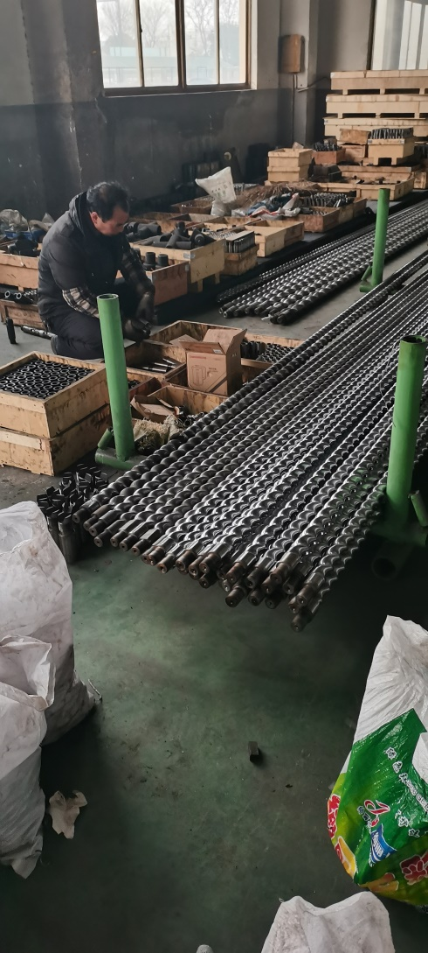  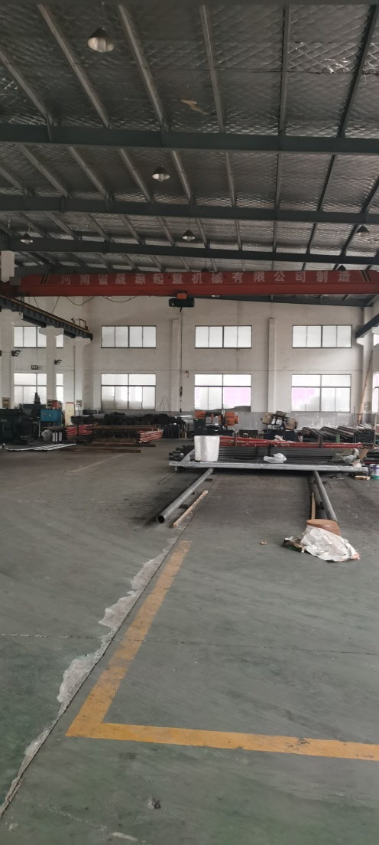  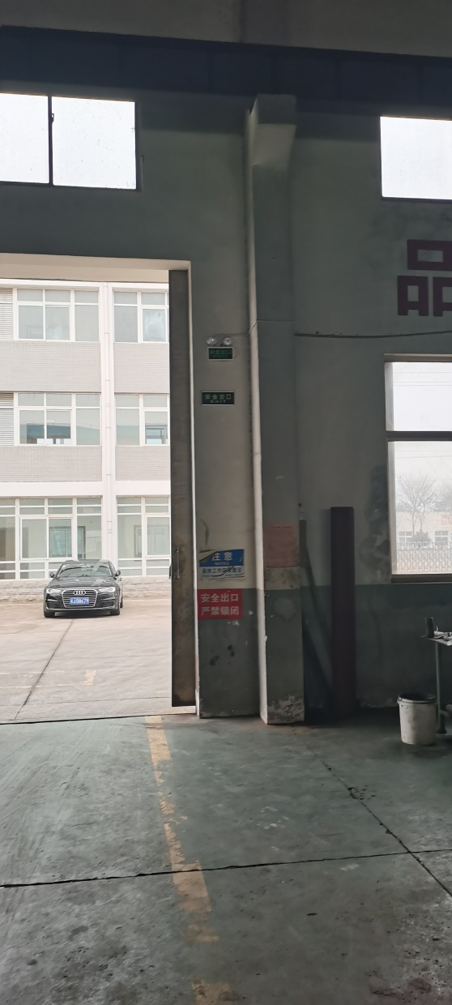  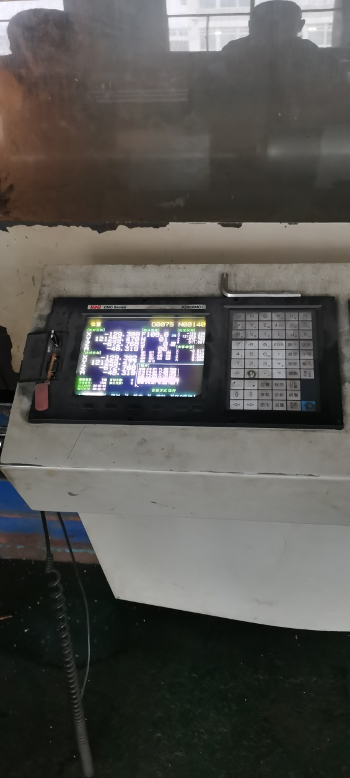  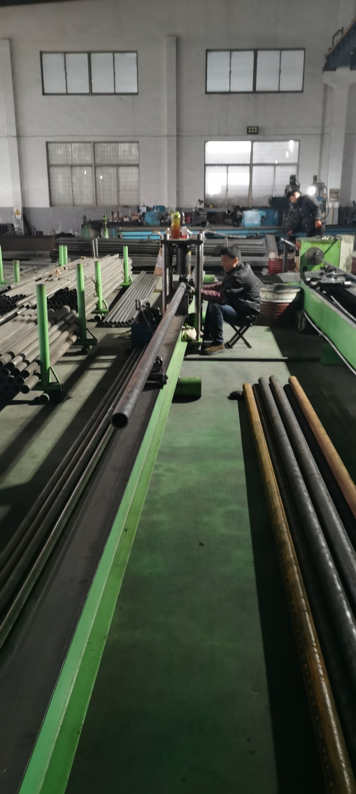  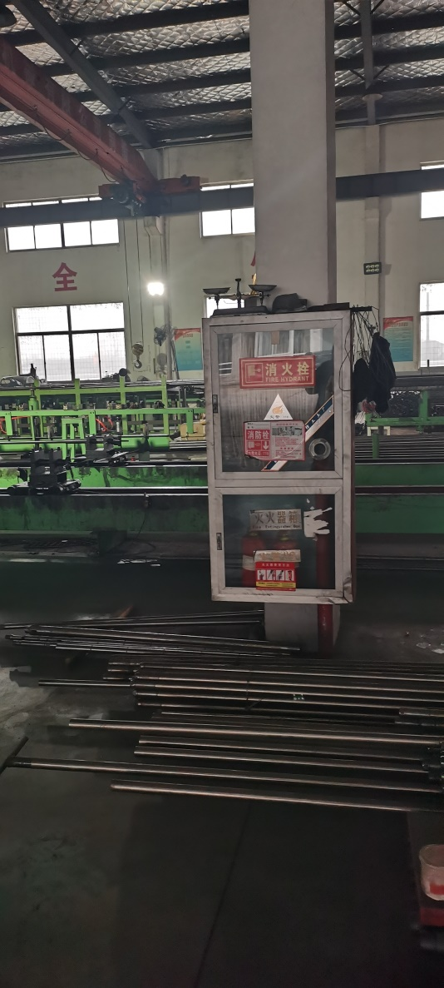  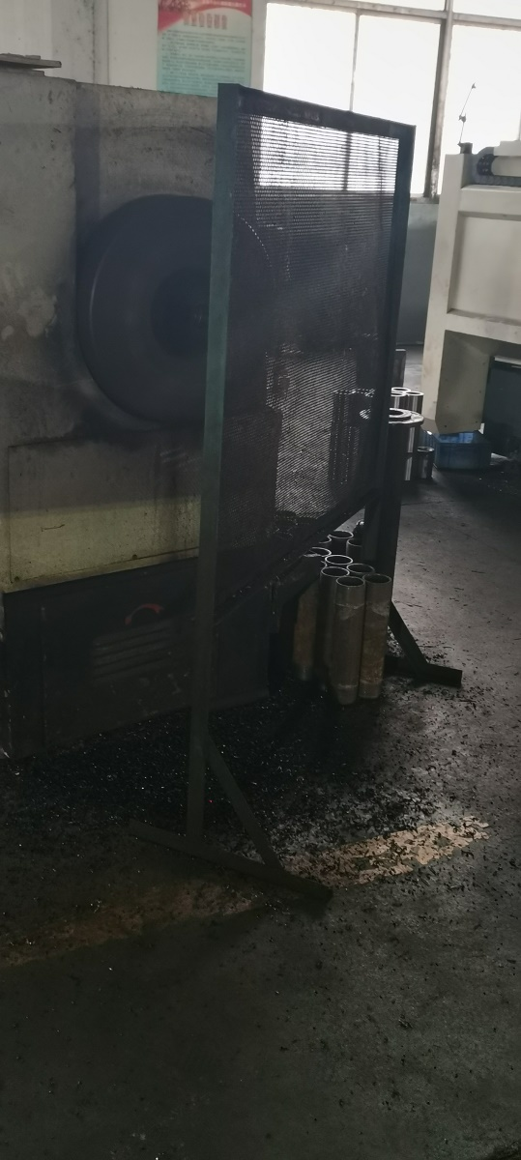  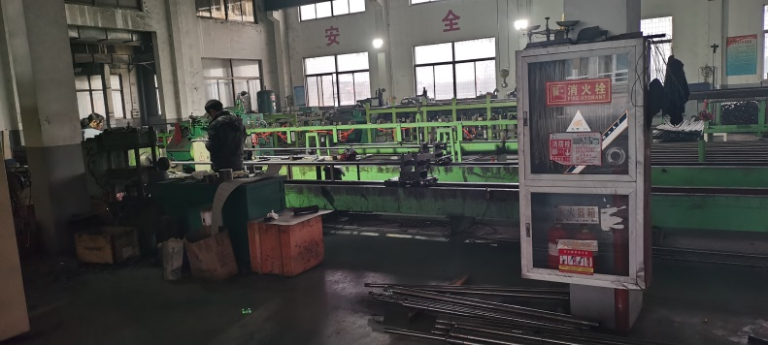

说明：不符合标注N

